บทที่ 3
การคำนวณ การสร้าง การออกแบบ

  - หลักการทำงานชองโปรแกรมสำหรับเปลี่ยนแปลงและแก้ไขข้อมูลผ่านเ Browser (Update Data)

เป็นโปรแกรมที่เขียนขึ้นมาเพื่อให้ User แต่ละคนสามารถที่จะเปลี่ยนแปลงข้อมูลได้ด้วยตัวเอง โดยผ่าน Browser

    - คุณสมบัติของโปรแกรม Update Data
เมื่อทำการเลือกการทำงานให้ Update จะทำการเปลี่ยนแปลงแฟ้มข้อมูลโดยในขั้นแรกจะ
ขึ้นหน้าจอให้แสดงผลของ ข้อมูลเก่าก่อนว่าเป็นอย่างไร ถ้าต้องการเปลี่ยนแปลงก็ให้กด Update จะขึ้นมาที่ โดยแต่ละ Block จะแสดงข้อมูลต่างๆแยกกัน เมื่อทำการแก้ไขข้อมูลเรียบร้อยแล้วก็ให้กด Submit ก็จะขึ้นมาที่ฟอร์มข้อมูลว่าข้อมูลที่เปลี่ยนแปลงเรียบร้อยแล้วเป็นอย่างไร

    - หลักการทำงานของโปรแกรม Update Data
ในขั้นแรกจะทำการเรียกข้อมูลซึ่งเป็นต้องการจะทำการเปลี่ยนแปลงขึ้นมาก่อน โดยจะสมมุติให้เป็นไฟล์ Somsakm2.html จะขึ้นหน้าจอดังนี้
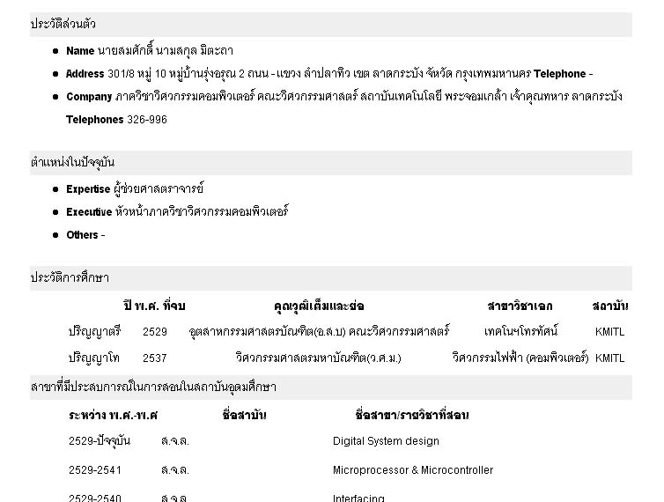

รูปที่ 3-1 ข้อมูลของผู้ใช้งานที่ถูกเรียกขึ้นมาในชั้นแรก

หาก User ต้องการที่จะทำการเปลี่ยนแปลงข้อมูลก็จะให้ไปกดที่ปุ่ม Update
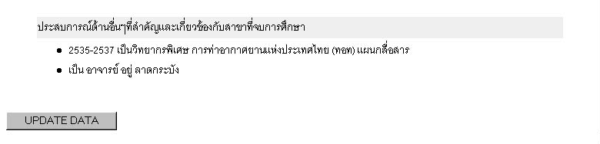
รูปที่ 3-2 แสดงปุ่ม Update ข้อมูล

โปรแกรมจะทำการเรียก ไฟล์ Update.cgi เพื่อทำการแสดงผลออกมาเป็น Block เพื่อให้
เปลี่ยนแปลงข้อมูล
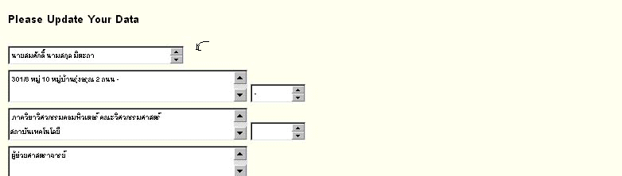
รูปที่ 3-3 แสดงข้อมูลของ User ขึ้นมาบนบล็อก

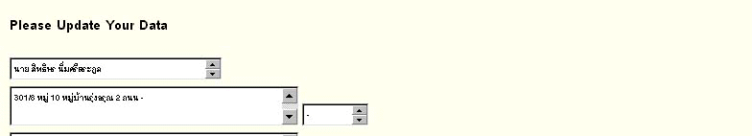
รูปที่ 3-4 แสดงข้อมูลที่ถูกเปลี่ยนแปลงไปใน Block

จากตรงลูกศร เราได้ทำการเปลี่ยนแปลงข้อมูลจาก นาย สมศักดิ์ มิตะถา เป็น นาย สิทธิพร นิ่มศรีตระกูล เมื่อทำการเปลี่ยนแปลงข้อมูลเรียบร้อยแล้ว ให้กด Submit
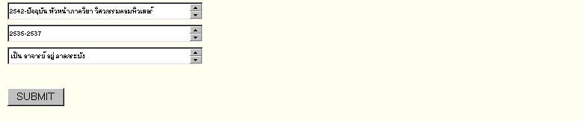

รูปที่ 3-5 แสดงปุ่ม Submit

จากนั้นจะทำการเรียก ไฟล์ Update2.cgi จะทำการเปลี่ยนแปลงข้อมูลแล้วแสดงขึ้นมาที่หน้าจออีกที
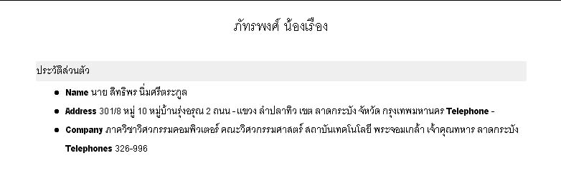

รูปที่ 3-6 แสดงข้อมูลที่ถูกเปลี่ยนแปลงไปแล้ว

    - ไฟล์ที่เกี่ยวข้องและการทำงานของไฟล์แต่ละไฟล์
- ไฟล์ Somsakm2.html เป็นไฟล์ html ที่เป็นส่วนที่เก็บข้อมูลของ User แต่ละคนว่ามีข้อมูลเป็นอย่างไรบ้าง ในตอนแรกจะแสดงไฟล์นี้ ถ้าต้องการจะเปลี่ยนแปลงข้อมูลก็กด submit
- ไฟล์ Update.cgi เป็นไฟล์ที่ทำการ Load ไฟล์ข้อมูลนั้นมาเก็บไว้ที่ตัวแปร $DATA โดยไฟล์ข้อมูลนี้ ข้อมูลต่างๆที่เราทำการเก็บไว้ เช่น NAME , ADDRESS , COMPANY , POSITION , EXPERIENCE จะทำการทำสัญลักษณ์ไว้เพื่อประโยชน์ในการ SEARCH ว่าตัวใดเป็นข้อมูลใช้แสดงผลอย่างเดียว และตัวใดเป็นข้อมูลที่สามารถเปลี่ยนแปลงได้ ซึ่งต้นข้อความจะใช้ <C**> และท้ายข้อความจะใช้ <CO**> เมื่อทำการ Load ข้อมูลมาแล้วก็จะใส่ข้อมูลแต่ละตัวลงบน Block ( Textarea ) การหาข้อมูลแต่ละตัวออกมานั้นเราจะทำการหาโดยใช้ตำแหน่ง $POS1 = INDEX($DATA , “C**”) และ $POS2 = INDEX($DATA , “CO**”) แล้วหาความยาวของข้อมูลโดย $LEN = $POS2 - $POS1 ; แล้วก็ข้อมูลตัวนั้นลงตัวแปร $NEWSTR โดยใช้คำสั่ง $NEWSTR = $SUBSTR($DATA, $POS1+4, $LEN-4) ; แสดงผลแยกประเภทออกมา ถ้ามีข้อมูลตัวใดถูกเปลี่ยนแปลง ก็ให้กดปุ่ม SUBMIT ก็จะส่งข้อมูลไป
- ไฟล์ UPDATE2.CGI ซึ่งจะทำการรับข้อมูลที่ถูกเปลี่ยนแปลงไปและนำไปใส่ในไฟล์ข้อมูลโดยที่ UPDATE2.CGI จะมีโปรแกรมย่อยอยู่ 2 โปรแกรมคือ UPDATE2 และ V_UPDATE โปรแกรมย่อย UPDATE2 นั้นเมื่อรับข้อมูลมาแล้วจะนำไปใส่ในข้อมูลเดิมโดยใช้คำสั่ง $DATA = ~ S / $NEWSTR / $MYDATA {‘++++’} / ;โปรแกรมย่อย V_UPDATE ก็จะนำไฟล์ข้อมูลนั้นมาแสดงผลให้เห็นว่าข้อมูลที่ถูกเปลี่ยนแปลงไปแล้วเป็นอย่างไร ถ้าต้องการจะเปลี่ยนแปลงข้อมูลเพิ่มเข้าไปอีกก็ให้กดปุ่ม UPDATE

  - หลักการทำงานชองโปรแกรมสร้างฟอร์มพื้นฐาน (Make Form)
เป็นโปรแกรมที่สร้างฟอร์มให้โดยการป้อนอินพุตเข้าไฟล์ โดยอินพุตที่ป้อนจะเป็นไฟล์ภาษา Html ที่เปลี่ยนแปลงรูปแบบเพื่อให้ใช้กับโปรแกรมได้

ขั้นตอนและการทำงานของโปรแกรมสร้างฟอร์มพื้นฐาน
ในขั้นแรกจะเข้าสู่หน้าจอให้กรอกว่าอินพุตคืออะไร และให้กรอกชื่อไฟล์ html และ cgi ที่จะให้สร้าง หลังจากกดปุ่ม submit ไฟล์ mk_html.html จะไปทำการเรียกไฟล์ pp_test.cgi มาประมวลผล หลังจากนั้นไฟล์ pp_test.cgi ก็จะทำงานดังที่ได้กล่าวมาแล้วด้านบน

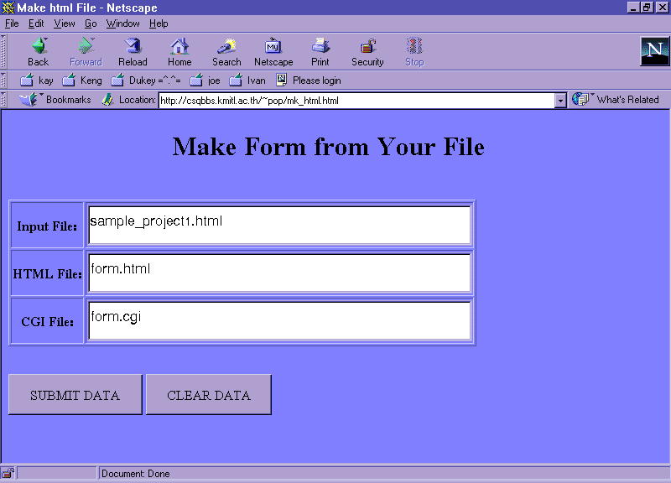
รูปที่ 3-7 แสดงหน้าจอรับค่า Input File, HTML File และ CGI File

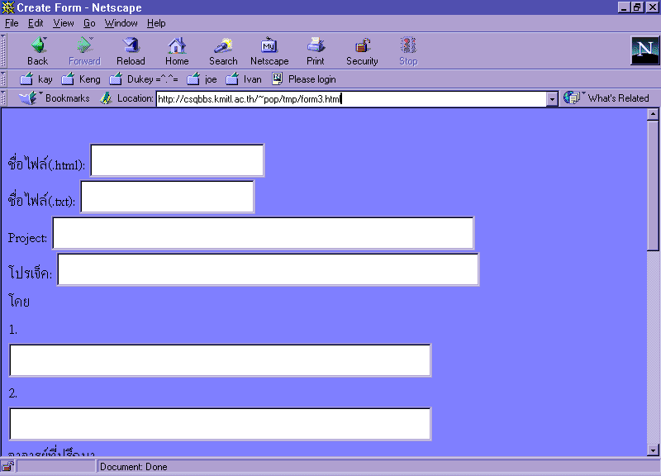

รูปที่ 3-8 แสดงตัวอย่างของฟอร์มที่สร้างโดยโปรแกรมนี้

ไฟล์ที่เกี่ยวข้องและการทำงานของไฟล์แต่ละไฟล์

- somsakm3.html เป็นไฟล์ html ที่เปลี่ยนแปลงรูปแบบเพื่อให้ใช้งานกับโปรแกรมนี้ได้ โดยขั้นแรก ไฟล์ที่ได้มาจะเป็นไฟล์ html ธรรมดา โดยลักษณะของการแก้ไขจะเป็นไปตามลักษณะของรูปแบบของประเภทฟอร์มที่ต้องการให้เป็น คือ
- textfield ให้เปลี่ยนข้อความที่ต้องการให้เติมใน textfield เป็น &#tf แล้วตามด้วย! , ตัวแปรที่จะใช้ , ! , maxlength , size , ข้อความที่จะให้ขึ้นหน้า textfield และ &#@ ตามลำดับ
- textarea ให้เปลี่ยนข้อความที่ต้องการให้เติมใน textarea เป็น &#ta แล้วตามด้วย ! , ตัวแปรที่จะใช้ , ! , จำนวนแถว , จำนวนคอลัมน์ , ข้อความที่จะให้ขึ้นหน้า textarea และ &#@ ตามลำดับ
- text ในกรณีที่เราต้องการให้มีข้อความอยู่ในฟอร์ม โดยที่ในไฟล์ html มีข้อความนั้น อยู่แล้ว ให้แทนที่ข้อความนั้นด้วย &#tt แล้วตาม ! , ข้อความที่จะแสดง และ &#@ ตามลำดับ
- pp_test.cgi เป็นไฟล์ที่เขียนด้วยภาษา perl โดยไฟล์ๆนี้จะทำการสร้างไฟล์ขึ้นมา 2 ไฟล์ โดยไฟล์แรกจะเป็นไฟล์ภาษา html สำหรับฟอร์มที่ได้จากไฟล์อินพุต และไฟล์ที่ 2 เป็นไฟล์ cgi เพื่อมาใช้ประมวลผลข้อมูลที่ได้จากฟอร์ม ซึ่งการทำงานของไฟล์ๆนี้จะเป็นดังนี้ คือ จะทำการเปิดไฟล์ form.html ขึ้นมาเพื่อเขียนไฟล์ลงไป ในส่วนแรกจะให้ไฟล์ form.html นี้มีฟิลด์อยู่ 2 ฟิลด์ คือ textfield ที่รับค่าชื่อไฟล์ html ที่จะแสดงข้อมูลที่กรอกไป ส่วนฟิลด์ที่ 2 เป็น textfield ที่รับชื่อไฟล์ .txt ซึ่งไฟล์ๆนี้จะเก็บค่าข้อความที่กรอกลงไปในฟิลด์แต่ละฟิลด์ในลักษณะเรียงต่อกันไป โดยมีเครื่องหมาย ! คั่นระหว่างค่าแต่ละค่า ส่วนฟิลด์ต่อๆมาจะได้จาก ไฟล์อินพุตที่ป้อนเข้ามา โดยเมื่อเจอเครื่องหมาย & แล้วโปรแกรมจะแยกพิจารณาเป็น 4 ลักษณะคือ
- ถ้าเจอ #ch ก็จะทำการสร้าง checkbox โดยการทำงานจะทำการแยกค่าออกจากกันโดยใช้เครื่องหมาย ! เป็นตัวแยก ในฟิลด์แรกคือ ch จะไม่ใช้ ฟิลด์ต่อมาจะเป็นชื่อตัวแปรของ checkbox นั้นๆ ต่อมาจะเป็นฟิลด์ที่เก็บค่าของตัวแปรของตัวเลือกนั้นๆ
- ถ้าเจอ #tf ก็จะทำการสร้าง textfield การทำงานจะเหมือนกัน คือมีเครื่องหมาย ! เป็นตัวแยก โดยในฟิลด์แรกคือ tf จะไม่ใช้ ฟิลด์ต่อมาจะเป็นชื่อของตัวแปรของ textfield นั้นๆ ต่อมาเป็น size , maxlength และตามด้วยข้อความที่จะใช้วางข้างหน้า textfield ตามลำดับ
- ถ้าเจอ #ta จะทำการสร้าง textarea การทำงานจะแบ่งเป็นฟิลด์เช่นกันคือ ฟิลด์แรก คือ ta จะไม่ใช้ ต่อมาเป็นชื่อตัวแปรของ textarea นั้นๆ , จำนวนแถว , จำนวนคอลัมน์ และตามด้วยข้อความที่จะใช้วางหน้า textarea ตามลำดับ
- ถ้าเจอ #tt จะเป็นการนำข้อความที่อยู่หลังเครื่องหมาย ! มาแสดงโดยจะทำการค้นหาไปเรื่อยๆจนหมดไฟล์ หลังจากนั้น ก็จะสร้างปุ่ม submit และก็ปิดไฟล์ เป็นอันจบการเขียนไฟล์ form.html
ต่อมาจะเป็นการสร้างไฟล์ form.cgi เพื่อมาประมวลผลข้อมูลจากไฟล์ form.html โดยการทำงานของไฟล์ form.cgi จะทำการเปิดไฟล์อินพุตขึ้นมาพิจารณา โดยจะลบเครื่องหมายที่เราเพิ่มเข้าไปออกแล้วแทนด้วยข้อความที่กรอกลงไปในฟิลด์แต่ละฟิลด์แทน ซึ่งผลที่ได้นี้จะเก็บลงไฟล์ที่กำหนด แล้วสุดท้ายก็จะนำแสดงออกหน้าจอ
นอกจากนี้ยังมีอีกโปรแกรมหนึ่งคือ ลักษณะการทำงานจะคล้ายกัน คือ จะทำงานผ่าน browser โดยสามารถที่จะกำหนดชื่อ ไฟล์อินพุต , ชื่อไฟล์ html และ ชื่อไฟล์ cgi ที่ต้องการจะสร้างได้

  - หลักการทำงานของโปรแกรมสร้างฟอร์ม (Form Editor)
ในโปรแกรมที่แล้วจะเป็นโปรแกรมสร้างฟอร์มที่ต้องอาศัยไฟล์อินพุตที่ป้อนเข้ามา และต้องมีการแก้ไขไฟล์ html ที่จะป้อนเข้ามา เพื่อให้ใช้งานกับโปรแกรมนี้ได้ ดังนั้นผู้ที่จะแก้ไขไฟล์นี้ได้ต้องมีความรู้ภาษา html พอสมควร แต่ในส่วนของโปรแกรมนี้จะสามารถสร้างฟอร์มได้โดยที่ผู้ใช้ไม่ต้องมีความรู้ในภาษา html เลย เพียงแต่ click ปุ่มเพื่อเลือกประเภทของ form ที่จะใช้ โปรแกรมจะทำการสร้างไฟล์ html ที่เป็นตัวฟอร์ม และไฟล์ cgi เพื่อมาประมวลข้อความที่กรอกเข้าไปอีกที นอกจากนี้โปรแกรมยังสามารถเลือกรูปแบบของหน้าจอที่จะใช้แสดงผลของข้อความที่กรอกไปได้คร่าวๆอีกด้วย

    - คุณสมบัติของ Form Editor
- มีช่องกรอกข้อความให้ใส่ชื่อไฟล์ html
- มีช่องกรอกข้อความให้ใส่ชื่อไฟล์ cgi
- มีประเภทของฟอร์มประเภทต่างๆให้เลือก โดยแบ่งเป็นประเภทต่างๆดังนี้
textfield จะมี ช่องกรอกข้อความให้กรอกดังนี้
- text เพื่อให้กรอกข้อความที่จะเขียนหน้า textfield
- name ให้กรอกชื่อตัวแปรที่จะใช้สำหรับ textfield นั้นๆ
- size ให้กรอกขนาดของ textfield นั้นๆ
- maxlength ให้กรอกจำนวนตัวอักษรสูงสุดที่จะสามารถกรอกได้
textarea จะมีช่องกรอกข้อความให้กรอกดังนี้
- text เพื่อให้กรอกข้อความที่จะเขียนหน้า textarea
- name ให้กรอกชื่อตัวแปรที่จะใช้แทน textarea นั้นๆ
- rows ให้กรอกจำนวนแถวของ textarea นั้นๆ
- columns ให้กรอกจำนวนคอลัมน์ของ textarea นั้นๆ
checkbox จะมีช่องให้กรอกข้อความดังนี้
- ในหน้าแรก จะให้กรอกหัวข้อของตัวเลือกเหล่านั้น
- ในหน้าต่อมาจะให้กรอกรายละเอียดของตัวเลือกแต่ละตัว โดยจะมีรายละเอียดของตัวเลือกแต่ละตัวดังนี้
- text ให้กรอกว่าตัวเลือกนั้นคืออะไร
- name ให้กรอกชื่อตัวแปรของตัวเลือกนั้นๆ
- value ให้กรอกค่าของตัวเลือกนั้นๆ
- check ให้ระบุว่าตัวเลือกนั้นจะให้มีการถูกเลือกก่อนหรือไม่
radiobox มีช่องให้กรอกข้อความดังนี้
- ในหน้าแรก จะให้กรอกหัวข้อและชื่อตัวแปรของตัวเลือกเหล่านั้น
- ในหน้าต่อมาจะให้กรอกรายละเอียดของตัวเลือกแต่ละตัว โดยมีรายละเอียดของตัวเลือกแต่ละตัวดังนี้
- text ให้กรอกว่าตัวเลือกนั้นคืออะไร
- value ให้กรอกค่าของตัวแปรของตัวเลือกนั้นๆ
- check ให้ระบุว่าจะให้มีการเลือกตัวเลือกนั้นก่อนหรือไม่
select มีช่องให้กรอกข้อความดังนี้
- ในหน้าแรกจะให้กรอกหัวข้อและชื่อตัวแปรของตัวเลือกเหล่านั้น
- ในหน้าต่อมาจะให้กรอกรายละเอียดของตัวเลือกแต่ละตัว โดยมีรายละเอียดดังนี้
- text ให้กรอกว่าตัวเลือกนั้นคืออะไร
- value ให้กรอกค่าของตัวแปรของตัวเลือกนั้นๆ
6. upload file ให้เลือกว่าจะมีการ upload file หรือไม่ โดยจะมี textfield ให้กรอกหัวข้อของการ upload file
- เมื่อทำการเลือกแต่ละตัวจนพอแล้ว ก็จะเข้าสู่หน้าจอให้เลือกรูปแบบของหน้าจอแสดงผลของหน้า html ที่จะแสดงข้อกรอกข้อความไป ซึ่งมีรูปแบบให้เลือกดังนี้
- สี Background โดยจะมีสีตามสีมาตรฐาน
- สีตัวอักษร โดยจะมีสีตามสีมาตรฐานเช่นกัน
- เลือกว่าจะแสดงผลในรูปแบบของตารางหรือไม่

ขั้นตอนการทำงานของโปรแกรม
ในขั้นแรกจะเข้าหน้าจอที่ให้กรอกว่าจะสร้างไฟล์ html และไฟล์ cgi ชื่อว่าอะไร เมื่อกดปุ่ม submit แล้ว จะไปเรียกไฟล์ menu_editor.html ซึ่งจะมีรายการของฟอร์มให้เลือกว่าจะเลือกสร้างฟอร์มแบบใด ถ้าต้องการเลือกฟอร์มแบบใดก็ click รายการนั้น

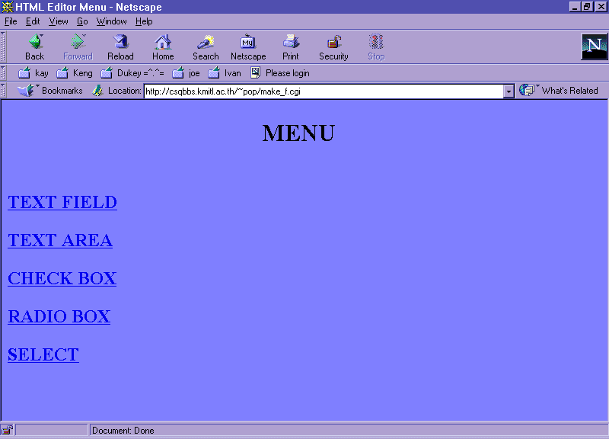
รูปที่ 3-9 แสดงหน้าจอของฟอร์มแบบต่างๆที่มีให้เลือก

หลังจากนั้นก็จะเข้าสู่หน้าจอที่ให้กรอกรายละเอียดของฟอร์มแต่ละแบบ ในช่วงนี้จะสามารถเพิ่มฟอร์มแบบต่างๆได้เรื่อยๆ เมื่อเพิ่มก็ให้เลือก SAVE เมื่อ click ปุ่ม SAVE แล้ว ณ จุดนี้ทั้งไฟล์ html และ ไฟล์ cgi จะถูกสร้างเรียบร้อยแล้ว จากนั้นก็จะเข้าสู่หน้าจอที่ให้เลือกรูปแบบของหน้าจอแสดผล ดังรูป
เมื่อทำการเลือกรูปแบบของหน้าจอแสดงผลแล้ว โปรแกรมก็จะเก็บค่าต่างๆที่ได้เลือกไว้ลงไฟล์ pattern.txt ใน subdirectory tmp จากนั้นก็จะเรียกไฟล์ html ที่เป็นฟอร์มที่ได้สร้างไว้มาแสดง

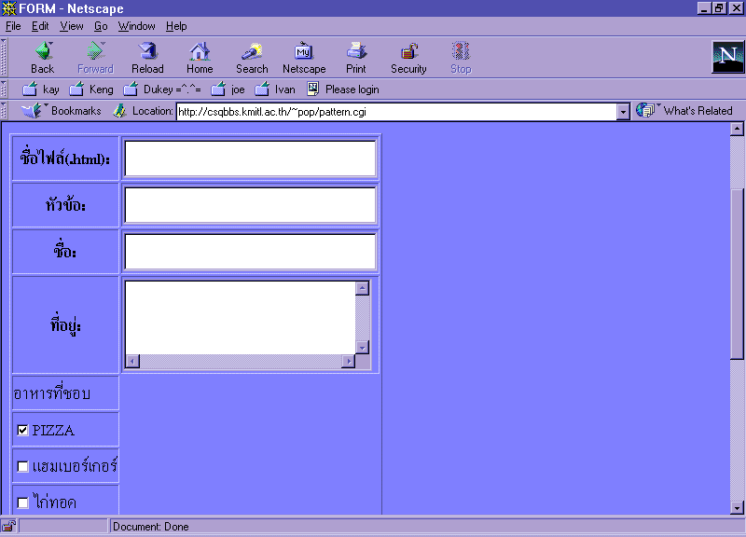
รูปที่ 3-10 แสดงหน้าจอตัวอย่างของฟอร์มที่ใช้โปรแกรมนี้สร้าง

หลังจากนี้ถ้าทำการกรอกข้อมูลแล้วทำการกดปุ่ม submit แล้วโปรแกรมจะไปเรียก ไฟล์ cgi ที่ได้ทำการสร้างไว้มาประมวลผล จะได้ผลลัพธ์ดังรูป
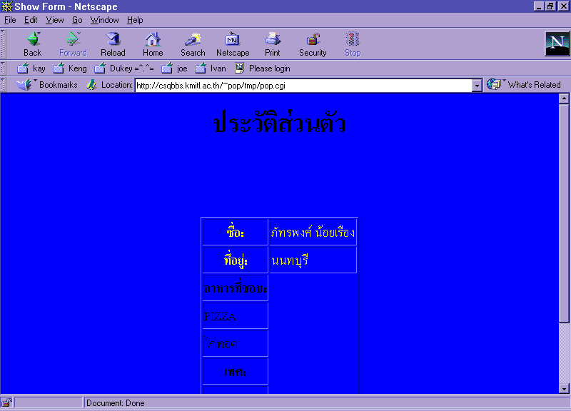
รูปที่ 3-11 แสดงหน้าจอที่แสดงข้อความที่ได้กรอกเข้าไปในฟอร์ม

ไฟล์ที่เกี่ยวข้องและการทำงานของไฟล์แต่ละไฟล์
- create_form.html เป็นไฟล์ที่จะทำการรับค่าชื่อไฟล์ที่ต้องการจะสร้าง โดยแยกเป็นชื่อไฟล์ html ซึ่งเป็นไฟล์ที่ใช้สร้างฟอร์มตามที่เราจะเลือก ส่วนอีกไฟล์เป็นไฟล์.cgi ซึ่งเขียนด้วยภาษา perl หลังจากนั้นเมื่อกดปุ่ม submit
- make_f.cgi เป็นไฟล์ที่จะทำการเก็บค่าชื่อไฟล์ทั้ง 2 ไฟล์ลงในไฟล์ชื่อ temp.cgi ซึ่งอยู่ใน subdirectory tmp หลังจากนั้นไฟล์ make_f.cgi ก็จะเริ่มทำการสร้างไฟล์ .html และ .cgi ตามที่กำหนด โดยเริ่มจากไฟล์ .html จะเริ่มสร้าง tag form ก่อน และก็จะสร้าง textfield เพื่อให้กรอกชื่อไฟล์ html ที่จะเก็บข้อมูล และ textfield สำหรับให้กรอกหัวข้อของหน้าฟอร์มว่าเป็นเรื่องเกี่ยวกับอะไร หลังจากนั้นไฟล์ make_f.cgi ก็จะทำการสร้างไฟล์ cgi ต่อ โดยไฟล์ cgi จะเปิดไฟล์ html ที่เก็บข้อมูล แล้วให้เขียนหัวข้อออกหน้าจอ หลังจากนั้นก็จะปิดไฟล์ทั้ง 2 ไฟล์ แล้วเรียกไฟล์ menu_editor.html ขึ้นมา
- menu_editor.html จะเป็นไฟล์ html ที่จะเป็น menu ให้เลือก คือ textfiled , textarea , checkbox , radio box , select และ upload file โดยแต่ละตัวเลือกจะ link ไปยังหน้าต่างๆของแต่ละหัวข้อ
- tf.html เป็นไฟล์ html ซึ่งจะให้กรอกรายละเอียดต่างๆของ textfiled นั้นๆ หลังจากกด submit แล้ว ก็จะเรียกไฟล์ change.cgi ขึ้นมาประมวลผล
- change.cgi จะทำการเขียนไฟล์ html และไฟล์ cgi ที่กำหนดต่อ โดยแยกตามประเภทของฟอร์มนั้นๆ คือ
- textfiled ในส่วนของไฟล์ html จะทำการเขียน tag ของ textfiled ตามที่กำหนด ส่วนไฟล์ cgi ไฟล์นี้จะทำการเขียนหัวข้อของ textfiled นั้นๆ และข้อมูลที่ได้กรอกลงไปใน textfiled
- textarea ในส่วนของไฟล์ html จะทำการเขียน tag ของ textarea ตามที่กำหนด ส่วนไฟล์ cgi ไฟล์นี้จะทำการเขียนหัวข้อของ textarea นั้นๆ รวมทั้งข้อมูลที่กรอกลงไปใน textarea
หลังจากนั้นก็จะทำการเรียกไฟล์ return.html ขึ้นมา
- ta.html เป็นไฟล์ html ที่จะให้กรอกรายละเอียดของ textarea นั้นๆ และเมื่อกดปุ่ม submit ก็จะไปเรียกไฟล์ change.cgi ขึ้นมาประมวลผล
- ch_top.html เป็นไฟล์ html ที่ให้กรอกหัวข้อของ checkbox นั้นๆ
- ra_top.html เป็นไฟล์ html ที่ให้กรอกหัวข้อของ radio box นั้นๆ
- select_top.html เป็นไฟล์ html ที่ให้กรอกหัวข้อของ select นั้นๆ
- ch_top.cgi เมื่อทำการกรอกหัวข้อของแต่ละฟอร์มแล้ว ไฟล์ๆนี้จะทำการสร้างไฟล์ html ต่อ โดยจะเขียนหัวข้อที่ได้กรอกไปลงไฟล์ html ในส่วนของไฟล์ cgi จะเขียนให้ไฟล์ cgi นี้เขียนหัวข้อลงไฟล์ html เช่นกัน ต่อมาก็จะแยกเป็นหัวข้อตามประเภทของฟอร์มแต่ละแบบ โดยฟอร์มประเภท radio box และ select จะทำการเขียนชื่อตัวแปรลงไฟล์ ra.txt และ select.txt ตามลำดับ และจะเรียกไฟล์ที่จะทำการสร้างตัวเลือกของฟอร์มแต่ละแบบ
- ch.html เป็นไฟล์ html ที่ให้กรอกรายละเอียดของ checkbox
- ra.html เป็นไฟล์ html ที่ให้กรอกรายละเอียดของ radio box
- select.html เป็นไฟล์ html ที่ให้กรอกรายละเอียดของ select
- ch.cgi เป็นไฟล์ cgi ที่ทำงานแยกตามประเภทของฟอร์มแต่ละแบบ คือ
- check box จะสร้างไฟล์ html โดยจะทำการสร้างตัวเลือกของ checkbox นั้นๆ ในส่วนของไฟล์ cgi ไฟล์ cgi นี้จะทำการเช็คว่าถูกเลือกหรือไม่ ถ้าถูกเลือกก็จะเขียนค่าตัวเลือกนั้นลงไฟล์ html
- radio box จะสร้างไฟล์ html โดยจะทำการสร้างตัวเลือกของ radio box นั้นๆ ส่วนของไฟล์ cgi ไฟล์ cgi นี้จะทำการเช็คว่าถูกเลือกหรือไม่ ถ้าถูกเลือกก็จะเขียนค่าตัวเลือกนั้นลงไฟล์ html
- select จะสร้างไฟล์ html โดยจะทำการสร้างตัวเลือกของ select นั้นๆ ส่วนของไฟล์ cgi ไฟล์ cgi นี้จะทำการเช็คว่าถูกเลือกหรือไม่ ถ้าถูกเลือกก็จะเขียนค่าตัวเลือกนั้นลงไฟล์ html
หลังจากนั้นก็จะทำการสร้าง link เพื่อให้เลือกว่าจะเพิ่มตัวเลือกต่อ หรือจะทำการเพิ่มฟอร์มแบบอื่นแทน
- ok_select.cgi เป็นไฟล์ที่เขียนไฟล์ html เพื่อปิด tag select และเรียกหน้า return.html ขึ้นมา
- return.html เป็นหน้าที่จะให้ทำการเลือกว่าจะทำการเพิ่มฟอร์มแบบอื่นๆต่อ หรือว่าจะพอแค่นั้น แล้ว save ค่าทั้งหมด
- end.cgi เป็นไฟล์ที่เขียนด้วยภาษา perl โดยไฟล์นี้จะทำการเขียนไฟล์ html โดยจะสร้างปุ่ม submit และปุ่ม clear และปิดไฟล์ ส่วนไฟล์ cgi จะไปสั่งให้ unlink ไฟล์ pattern.txt, temp.cgi, ra.txt และ select.txt และจะทำการเรียกไฟล์ html ที่เก็บข้อมูลที่กรอกไปออกมาแสดงผล
- pattern.html เป็นไฟล์ที่ให้เลือกรูปแบบของหน้าจอแสดงผล เมื่อกดปุ่ม submit ก็จะไปเรียกไฟล์ pattern.cgi
- pattern.cgi เป็นไฟล์ที่จะทำการเขียนข้อมูลที่ได้เลือกไว้ในไฟล์ pattern.html ลงไฟล์ pattern.txt ใน subdirectory tmp หลังจากนั้นก็จะเรียกไฟล์ html ของฟอร์มที่ได้สร้างไว้ออกมาแสดงผล
หลังจากนั้น เมื่อแสดงหน้าฟอร์มนั้นแล้วมีการกดปุ่ม submit ตัวไฟล์ cgi ก็จะทำการเขียนข้อมูลทั้งหมดที่กรอกไปลงไฟล์ที่ได้กำหนดไว้ แล้วแสดงผลออกหน้าจอ

  - หลักการทำงานของกระดานข่าว ( Webboard )
กระดานข่าวเป็นโปรแกรมที่ให้ผู้ใช้ที่มีคำถามหรือต้องการที่จะประกาศข่าวสารต่างๆบนอินเตอร์เนทได้สามารถมาประกาศข้อความต่างๆได้ กระดานข่าวที่ได้เห็นทั่วๆไปยังมีความสามารถในการ
ทำงานที่ยังน้อยอยู่ หรือถ้าจะหากระดานข่าวที่มีความสามารถมากๆก็จะต้องดาวน์โหลดจากเว็ปไซต์ต่างประเทศ ซึ่งแนวคิดที่ได้เขียนกระดานข่าวนี้ขึ้นมาเพื่อต้องการกระดานข่าวที่มีความสามารถมาก แต่เป็นผีมือของคนไทย ซึ่งความสามารถหรือคุณสมบัติของกระดานข่าวนี้จะได้ขอกล่าวพร้อมกับแนวคิด และการออกแบบในลำดับต่อไป
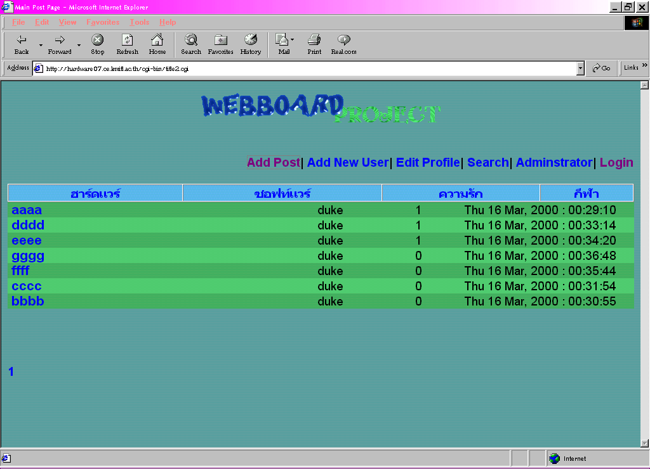
รูปที่ 3-12 แสดงหน้าจอหลักของกระดานข่าว

    - การออกแบบฐานข้อมูล
ในขั้นแรกก่อนจะทำการเขียนโปรแกรมจะต้องทำการออกแบบระบบฐานข้อมูลก่อน ซึ่งการออกแบบระบบฐานข้อมูลนี้ในขั้นแรกต้องนึกถึงก่อนว่าเราต้องการให้กระดานข่าวของเราสามารถทำอะไรได้บ้าง จากนั้นก็ทำการกำหนดว่าในแต่ละการทำงานของกระดานข่าวที่เราต้องการนั้นต้องมีการเก็บข้อมูลอะไรบ้าง แล้วทำการสร้างตารางเก็บข้อมูลที่เกี่ยวข้องกันอยู่ด้วยกัน

    - E-R Diagram ของกระดานข่าว
E-R Diagram ของข้อมูลบนฐานข้อมูลจะได้ดังนี้

รูปที่ 3-13 E-R Diagram ของกระดานข่าว
    - การทำงานของกระดานข่าวในรูปของ Flow Chart
การทำงานของกระดานข่าวเขียนออกมาเป็น Flow Chart โดยที่จะแสดงออกมาเป็นสองส่วนหลักๆด้วยกัน
ในส่วนแรกของ Flow Chart นั้นจะแสดงถึงการทำงานของผู้ใช้งานกระดานข่าวทั่วไปที่ไม่ได้เป็นผู้ดูแลกระดานข่าว ( administrator )

ลืมรหัสผ่าน
กรอกชื่อ
ตอบคำถาม
ส่งรหัสใหม่
ทางอีเมล์
ถูกต้อง
ผิด
แก้ไขข้อมูลผู้ใช้
แสดงรายละเอียด
ทำการแก้ไข
เก็บลงฐานข้อมูล
หน้าหลักโปรแกรม
ตั้งกระทู้
กรอกข้อมูล
สมัครสมาชิก
กรอกข้อมูล
กรอกรหัสผ่าน
ถูกต้อง
Login
ผิด
Logout
ค้นหาข้อมูล
กรอกเงื่อนไข
แสดงผลที่ได้
เลือกหัวข้อ
ต่างๆที่ต้องการ
เลือกการทำงาน
เลือก
Login/Logout
ตรวจสอบ
ตรวจคำตอบ
สร้าง
โฮมเพจ
Check
สถานะ
สร้าง
โฮมเพจ
เพิ่มส่วนประกอบ
เลือกการทำงาน
เลือก
Login/Logout
ตรวจสอบ
ตรวจคำตอบ
แจ้งว่าตอบผิด
สถานะ
รูปที่ 3-14 แสดง Flow Chart การทำงานของผู้ใช้งานกระดานข่าวทั่วไป

ในส่วนที่สองจะแสดงถึงการทำงานของผู้ดูแลกระดานข่าว ( administrator )

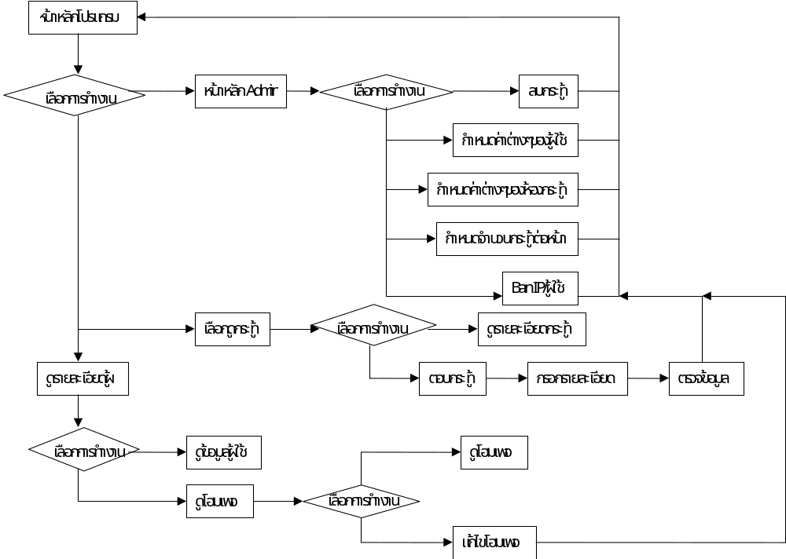
รูปที่ 3-15 แสดง Flow Chart การทำงานของผู้ดูแลกระดานข่าว

    - แนวความคิดในการสร้างกระดานข่าว
- กระดานข่าวที่ได้สร้างขึ้นมานี้ มีจุดประสงค์หลักคือต้องการเพิ่มความสะดวกสบายให้กับผู้ใช้งาน ทั้งผู้ใช้งานกระดานข่าวทั่วไป และผู้ดูแลกระดานข่าว มีความปลอดภัยในการใช้งานกระดานข่าว และเพิ่มการใช้งานในลักษณะอื่นที่กระดานข่าวทั่วไปไม่มี
- ในส่วนของความสะดวกสบายนั้น กระดานข่าวที่สร้างขึ้นจะสร้างโดยพยายามให้ผู้ใช้สามารถทำงานต่างๆ ได้โดยผ่านขั้นตอนให้น้อยที่สุด ไม่ว่าจะเป็นการตั้งกระทู้ การสมัครสมาชิก การแก้ไขข้อมูลผู้ใช้ และการเก็บข้อมูลจะเก็บลงฐานข้อมูล ทำให้ผู้ใช้สามารถที่จะค้นหาและจัดการข้อมูลต่างๆได้
- ในส่วนของความปลอดภัยของกระดานข่าว ผู้ใช้งานถ้าต้องการจะตั้งกระทู้ จะต้องทำการ Login ก่อนและจะมีรหัสสำหรับผู้ใช้งานแต่ละคน เมื่อทำงานเรียบร้อยก็จะต้อง Logout ออก ซึ่งผู้ใช้จะไม่สามารถไปยุ่งกับข้อมูลอื่นๆได้ ถ้าไม่ได้เป็นผู้ดูแลระบบ นอกจากนี้จะมีการตรวจสอบกระทู้ที่ไม่เหมาะสม และไม่แสดงออกมาที่กระดานข่าว เช่น การตรวจสอบคำหยาบ
- ในส่วนของงานอื่นที่เพิ่มขึ้นมา กระดานข่าวนี้จะให้ผู้ที่ใช้งานสามารถที่จะสร้างโฮมเพจส่วนตัวได้ โดยสร้างจากอุปกรณ์ที่เราสร้างขึ้นมา

    - การออกแบบและการทำงานในแต่ละส่วนของกระดานข่าว
กระดานข่าวที่ได้ทำการสร้างนี้มีการออกแบบและลักษณะการทำงานดังต่อไปนี้

      - การเข้าระบบ ( Login )
กระดานข่าวนี้จะไม่ให้ผู้ที่ไม่ได้เป็นสมาชิกสามารถมาตั้งกระทู้ได้ ผู้ที่จะเข้ามาตั้งกระทู้นั้นจะต้องเป็นสมาชิกเสียก่อน โดยจะต้องเข้าไปสมัครสมาขิกที่ Add New User แต่ผู้ที่ไม่ได้เป็นสมาชิกนั้นก็สามารถที่จะเข้าไปดูกระทู้ได้ เพียงแค่จะไม่สามารถตอบกระทู้หรือตั้งกระทู้ได้เท่านั้น
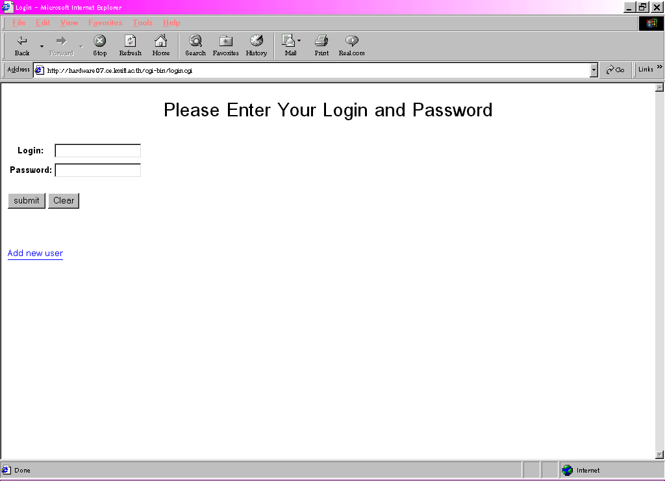

รูปที่ 3-16 แสดงหน้าจอการเข้าระบบของกระดานข่าว

ในขั้นแรกเมื่อผู้ใช้กรอกล๊อกอิน และรหัสผ่านเรียบร้อยแล้ว โปรแกรมจะทำการตรวจสอบก่อนว่าล็อกอินที่กรอกมาเป็นช่องว่างหรือไม่และทำการตรวจสอบในฐานข้อมูลว่ารหัสผ่านที่กรอกมามีล็อกอินอะไรบ้าง แล้วเก็บใส่อาเลย์ จากนั้นก็จะนำมาค่าอาเรย์นั้นมาเทียบค่าล็อกอินที่ผู้ใช้กรอกเข้าไปถ้าไม่เท่ากันก็จะให้กรอกใหม่ แต่ถ้าเท่ากันก็แสดงว่ารหัสผ่านถูกต้องก็จะเก็บข้อมูล IP และเวลาเข้าระบบปัจจุบันลงฐานข้อมูล แล้วทำการเรียกหน้าจอหลักขึ้นมา แต่ในคราวนี้ส่วนของล๊อกอินนี้จะเปลี่ยนเป็น ล๊อกเอาท์แล้ว เพราะผู้ใช้ได้เข้าสู่ระบบแล้ว

      - การออกจากระบบ ( Logout )
เมื่อผู้ใช้ต้องการที่จะเลิกใช้กระดานข่าวแล้ว ก็จะทำการออกจากระบบ ในขั้นนี้ตัวโปรแกรมจะทำการ เปลี่ยนข้อมูลในคอลัมน์ IP เป็นช่องว่าง ( คอลัมน์นี้จะเก็บค่า IP Address ของเครื่องของผู้ใช้เมื่อผู้ใช้เข้าระบบ ) แต่ถ้าผู้ใช้ปิดโปรแกรมขณะที่ยังไม่ได้ทำการออกจากระบบ ในคราวต่อไปถ้าผู้ใช้มาใช้กระดานข่าวที่เครื่องเดิมอีกครั้ง กระดานข่าวนั้นก็ยังอยู่ในสถานะล๊อกอินอยู่ เนื่องจากการตรวจสอบสถานะนั้น โปรแกรมจะตรวจสอบจากค่า IP ในฐานข้อมูลแล้วนำมาเทียบกับ IP ของเครื่องถ้าตรงกัน ก็จะกำหนดให้อยู่ในสถานะอยู่ในระบบ แต่ถ้าไม่ตรงกันก็จะอยู่ในสถานะนอกระบบ

      - แนวความคิดในการสร้าง Login / Logout
กระดานข่าวที่สร้างขึ้น กำหนดให้มีส่วน Login / Logout เนื่องจาก บางกระดานข่าวจะไม่มีส่วนนี้ทำให้ ใครก็ตามที่เข้ามาใช้งานสามารถที่จะตั้งกระทู้ได้หมด และเข้ามายุ่งเกี่ยวกับระบบมากเกินไป ทำให้เกิดปัญหาขึ้น ถ้ามีส่วนนี้แล้ว สามารถที่จะรักษาความปลอดภัยของกระดานข่าวได้ขั้นหนึ่ง และทำให้ระบบไม่รับ resource มากเกินไป อีกทั้งสามารถจัดการกับข้อมูลของสมาชิกแต่ละคนได้อย่างมีประสิทธิภาพ

      - การสมัครสมาชิก ( Add New User )
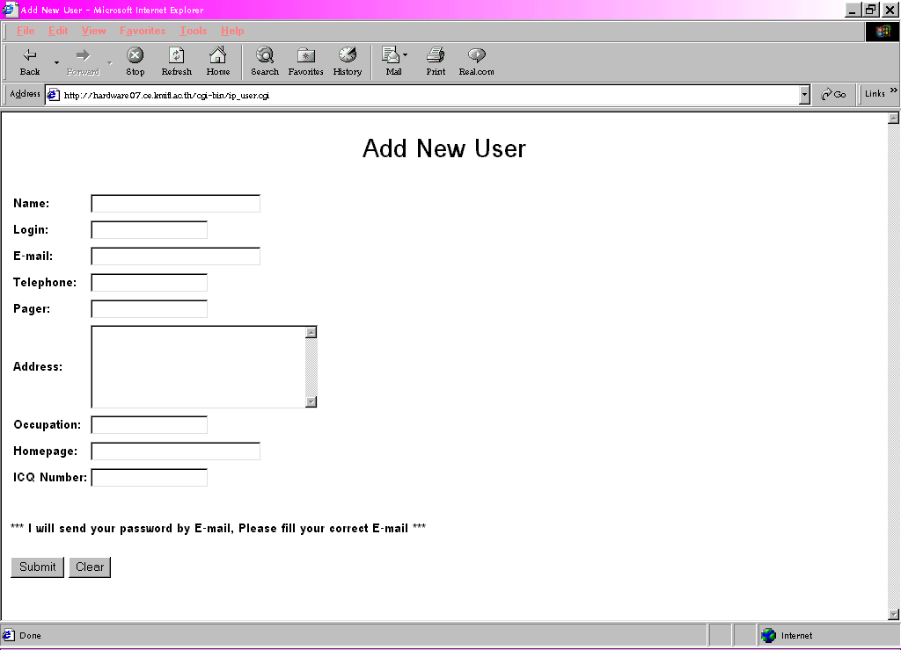
การสมาชิกนี้เพื่อสมาชิกที่ต้องการที่จะมีสิทธิในการตอบหรือตั้งกระทู้ในกระดานข่าวนี้ ซึ่งโปรแกรมจะให้ผู้ใช้กรอกข้อมูลต่างๆของตัวผู้ใช้เองดังรูป

รูปที่ 3-17 แสดงหน้าจอการสมัครสมาชิกของกระดานข่าว

จากนั้นโปรแกรมจะทำการตรวจสอบข้อมูลบางตัวเช่น ล๊อกอิน ถ้าผู้ใช้ไม่ได้กรอกก็จะให้ผู้ใช้ทำการกรอกใหม่ ถ้าผู้ใช้กรอกครบถ้วนก็จะนำค่าล็อกอินมาตรวจสอบว่าซ้ำกับที่มีอยู่หรือไม่ ถ้าซ้ำก็จะให้กรอกใหม่ แต่ถ้าไม่ซ้ำโปรแกรมจะทำการสุ่มค่าตัวเลขขึ้นมา 8 หลัก เพื่อเป็นรหัสผ่านให้ผู้ใช้แต่ละคน จากนั้นก็จะนำข้อมูลต่างๆเก็บลงฐานข้อมูล ส่วนรหัสผ่านนั้นก็จะส่งไปให้ผู้ใช้ผ่านอีเมล์

      - การแก้ไขข้อมูลผู้ใช้ ( Edit Profile )
เมื่อผู้ใช้ต้องการที่จะแก้ไขข้อมูลที่ได้กรอกไว้ในตอนสมัครสมาชิก ก็สามารถที่จะทำได้โดยการเลือกหัวข้อ Edit Profile แต่ถ้าผู้ใช้ยังไม่เข้าสู่ระบบโปรแกรมก็จะเตือนผู้ใช้ให้เข้าสู่ระบบก่อน ถ้าผู้ใช้เข้าสู่ระบบแล้ว โปรแกรมก็จะไปดึงข้อมูลของผู้ใช้คนนั้นจากฐานข้อมูล โดยการที่จะรู้ว่าจะไปดึงข้อมูลของผู้ใช้คนไหนมาให้แก้ไขนั้นโปรแกรมจะดูจากค่า IP ของเครื่อง ถ้าค่านี้ไปตรงกับค่า IP ในฐานข้อมูลของผู้ใช้คนไหนก็จะไปดึงข้อมูลของผู้ใช้คนนั้นออกมา ( ค่า IP ของแต่ละเครื่องจะไม่ซ้ำกัน ) จากนั้นเมื่อผู้ใช้ทำการแก้ไขข้อมูลแล้ว กดปุ่มเพื่อตกลงแก้ไขข้อมูลแล้ว โปรแกรมจะทำการแก้ไขข้อมูลในฐานข้อมูลของผู้ใช้คนนั้นใหม่ แต่ในที่นี้ค่าล๊อกอินจะเป็นค่าเพียงค่าเดียวที่ผู้ใช้ไม่สามารถแก้ไขได้
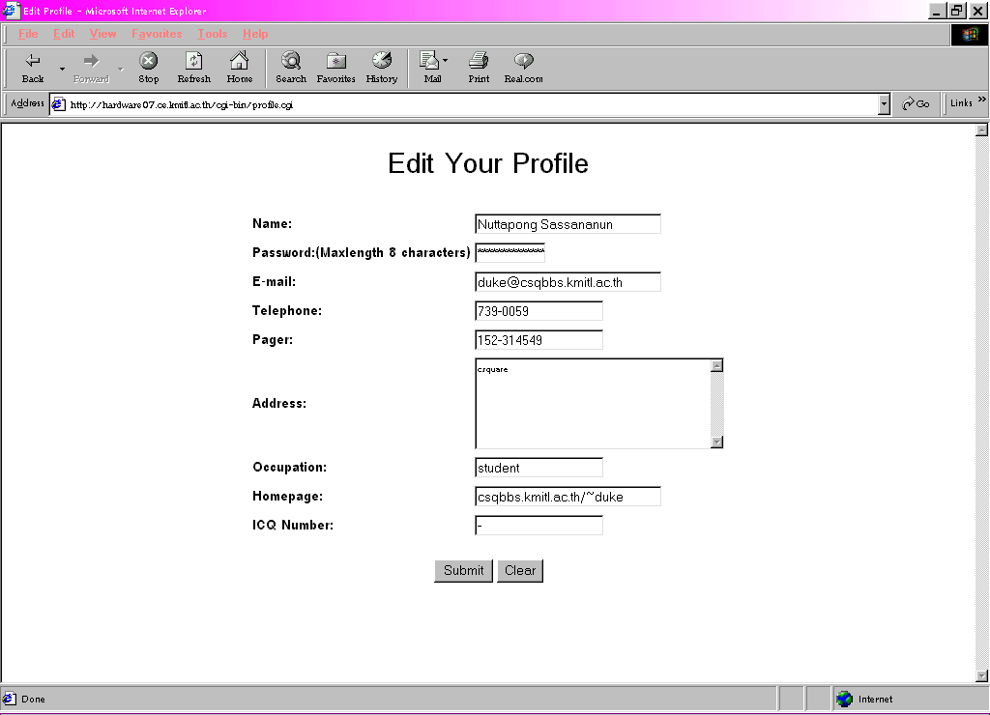

รูปที่ 3-18 แสดงหน้าจอการแก้ไขข้อมูลส่วนตัว

      - แนวความคิดในการสร้างการแก้ไขข้อมูลผู้ใช้
กระดานข่าวจะอนุญาตให้ผู้ที่สมัครเข้ามาเป็นสมาชิกแล้วสามารถเปลี่ยนแปลงข้อมูลของตนเองได้ เนื่องจากรหัสลับที่ส่งไปให้กับผู้ใช้นั้นเป็นตัวเลข 8 หลักซึ่งจะทำให้ผู้ใช้จำรหัสลับได้ยาก ดังนั้นจึงให้ผู้ใช้งานสามารถเปลี่ยนรหัสของตนเองให้จำได้ง่ายขึ้น และข้อมูลต่างๆของผู้ใช้นั้นหากมีการเปลี่ยนแปลงไป เมื่อผู้ใช้เข้ามาเปลี่ยนแปลงให้เรียบร้อยแล้ว จะเป็นการอัพเดทข้อมูล ทำให้ข้อมูลที่เก็บนั้นมีความทันสมัย และทำให้ติดต่อกับผู้ใช้งานได้ง่ายขึ้นในกรณีต่างๆ

      - การตั้งกระทู้ ( Add Post )
เมื่อผู้เข้าสู่ระบบแล้วก็จะสามารถที่จะตั้งกระทู้ได้โดย โปรแกรมจะให้ผู้ใช้กรอกหัวข้อ และรายละเอียด
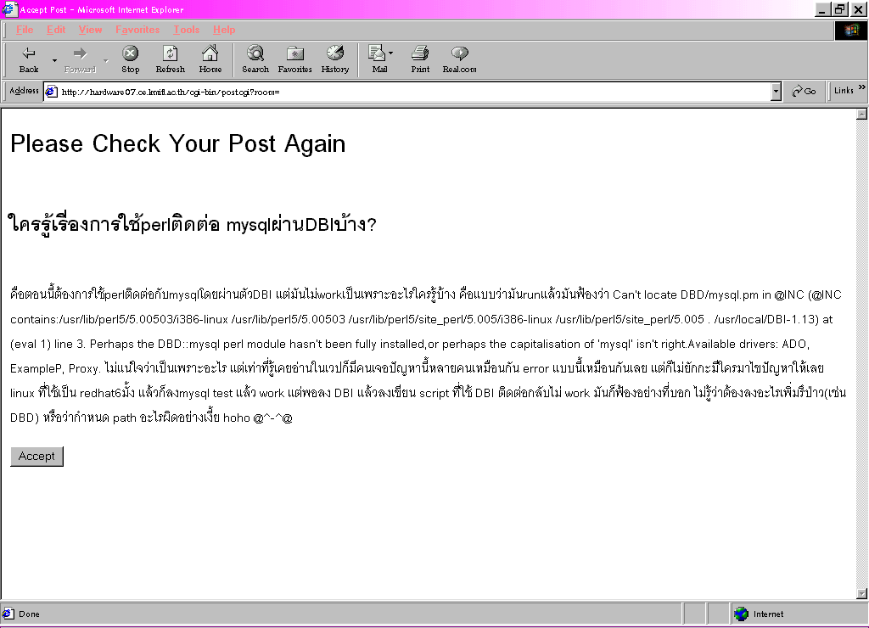

รูปที่ 3-19 แสดงหน้าจอเพื่อให้ผู้ใช้ยืนยันการตั้งกระทู้อีกครั้ง

ของกระทู้ที่จะตั้ง หลังจากนั้นโปรแกรมก็จะถามผู้ใช้เพื่อยืนยันความถูกต้องของข้อมูลอีกที่ ซึ่งถ้าผู้ใช้กรอกข้อมูลผิดก็สามารถที่จะกลับไปแก้ไขได้ แต่ถ้าข้อมูลถูกต้องผู้ใช้ก็จะกดปุ่มยอมรับเพื่อสร้างกระทู้นั้น จากนั้นโปรแกรมก็ทำการตรวจสอบต่างๆเป็นลำดับดังต่อไปนี้

- ตรวจสอบค่าล๊อกอินโดยตรวจสอบจาก IP แล้วทำการเก็บค่าล๊อกอินนั้นไว้
- แก้ไขค่าลำดับข้อความของกระดานข่าว ซึ่งค่านี้จะเพิ่มขึ้นทีละ 1 เมื่อผู้ใช้มีการตอบหรือตั้งกระทู้ในแต่ละครั้ง นั่นคือกระทู้หรือการตอบกระทู้แต่ละครั้งจะมีค่าลำดับ ( Id ) ของตัวมันเอง
- แก้ไขค่า no ในฐานข้อมูลซึ่งค่านี้จะเป็นค่าที่แสดงถึงลำดับการแสดงบนหน้าจอของหัวข้อกระทู้แต่ละตัว โดยกระทู้ที่มีการตั้งหรือตอบล่าสุดจะอยู่บนสุดแล้วไล่ลงมาตามลำดับ
- เพิ่มข้อมูลหัวข้อและรายละเอียดของกระทู้ที่ตั้งลงฐานข้อมูล
- แก้ไขจำนวนกระทู้ของห้องที่ทำการสร้างกระทู้
- แก้ไขเวลาล่าสุดที่ทำการสร้างหรือตอบกระทู้ของห้องนั้น
เมื่อทำการตรวจสอบรวมทั้งแก้ไขค่าต่างๆเรียบร้อยแล้ว ก็จะเรียกหน้าหลักของโปรแกรมขึ้นมา

      - แนวความคิดในการสร้างการตั้งกระทู้
การตั้งกระทู้ของกระดานข่าวนั้น เมื่อผู้ใช้งานทำการกรอกข้อความเรียบร้อยแล้ว จะทำการแสดงหน้าจอของข้อความอีกที ซึ่งหน้าจอที่แสดงความนี้จะใกล้เคียงกับที่จะแสดงบนกระดานข่าวให้ผู้ใช้คนอื่นอ่านจริงๆ เพื่อให้ผู้ที่ตั้งกระทู้นี้ทำการตรวจสอบเพื่อความถูกต้อง และตัดสินใจอีกทีว่า กระทู้นี้สมบูรณ์อย่างที่ตั้งใจแล้วหรือไม่ ซึ่งจะได้ตรงตามที่ผู้ตั้งกระทู้ต้องการจริงๆ การตั้งกระทู้จะใส่ข้อมูลข้อผู้ตั้งลงไปด้วยเพื่อบ่งบอกว่าใครเป็นผู้ตั้ง และทำให้สามารถตรวจสอบได้ หากกระทู้ที่ตั้งนั้นเป็นการไม่สมควร ก็จะถอนสมาชิกนั้นออกจากกระดานข่าว

      - การตอบกระทู้ ( Reply )
ที่หน้าหลักของโปรแกรมจะเป็นหน้าที่แสดงหัวข้อกระทู้ของแต่ละห้อง เมื่อผู้ใช้คลิ๊กที่หัวข้อกระทู้เพื่อดูรายละเอียด โปรแกรมจะเข้าสู่หน้าเพื่อแสดงรายละเอียดของกระทู้รวมทั้ง คำตอบที่เคยมีผู้ใช้คนอื่นเคยตอบมา ในส่วนล่างของหน้านี้จะให้ผู้ใช้สามารถตอบกระทู้เพิ่มเติมได้ โดยผู้ใช้จะต้องกรอกหัวข้อและรายละเอียดของการตอบกระทู้ เมื่อผู้ใช้กรอกเรียบร้อย โปรแกรมก็จะให้ผู้ใช้ยืนยันรายละเอียดของข้อมูลที่ได้กรอกไปอีกที เมื่อผู้ใช้กดปุ่มเพื่อยืนยันข้อมูลแล้ว โปรแกรมจะทำการตรวจสอบและแก้ไขข้อมูลดังต่อไปนี้
- ตรวจสอบว่าผู้ใช้เข้าสู่ระบบแล้วรึยัง ถ้ายังก็จะให้ผู้ใช้เข้าสู่ระบบก่อน แต่ถ้าอยู่ในระบบแล้วก็จะเก็บค่าล๊อกอินของผู้ใช้คนนั้นไว้
- แก้ไขค่าลำดับข้อความของกระดานข่าว ซึ่งค่านี้จะเพิ่มขึ้นทีละ 1 เมื่อผู้ใช้มีการตอบหรือตั้งกระทู้ในแต่ละครั้ง
- เพิ่มข้อมูลหัวข้อและรายละเอียดของการตอบกระทู้ลงฐานข้อมูล
จากนั้นก็จะเข้าหน้าจอแสดงรายละเอียดการตอบกระทู้อีกครั้ง

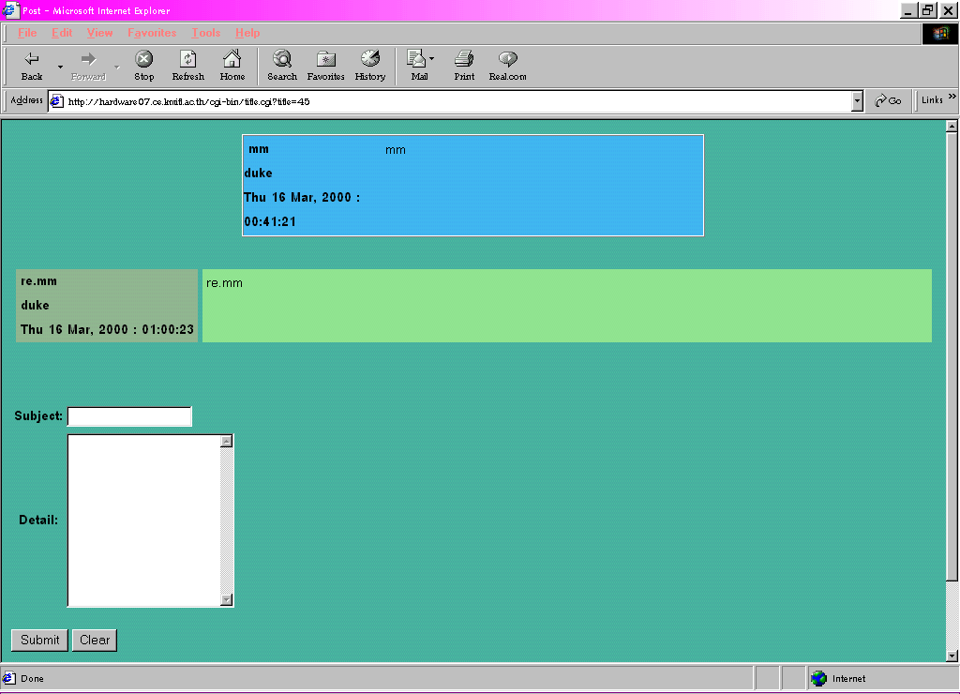
รูปที่ 3-20 แสดงหน้าจอการตอบกระทู้ของแต่ละหัวข้อกระทู้

      - แนวความคิดในการสร้างการตอบกระทู้
การตอบกระทู้ของกระดานข่าว ให้ผู้ตอบกระดานข่าวทำการเลือกจากหัวข้อที่จะตอบโดยคลิกที่หัวข้อโดยตรง เนื่องจากเป็นวิธีที่เร็วและง่ายที่สุด หลักจากนั้นจะแสดงข้อความของผู้ที่ตอบกระทู้มาก่อนหน้านี้ ซึ่งทำให้สามารถที่จะอ่านข้อความเหล่านั้นได้ และเป็นแนวทางในการตอบกระทู้ต่อไป ซึ่งจะใส่ข้อมูลของผู้ตอบลงไปด้วย ทำให้สามารถถอนผู้ตอบคนนั้นออกจากสมาชิกได้ หากคำตอบของกระทู้นั้นไม่เหมาะสม

      - การค้นหาข้อมูล ( Search )
การค้นหาข้อมูลในกระดานข่าวจะช่วยผู้ใช้ที่ต้องการหาข้อความที่ต้องการโดยที่ไม่ต้องไปเปิดดูกระทู้ทุกกระทู้ ซึ่งสามารถที่จะหาได้จากหลายทาง ไม่ว่าจะเป็นจากชื่อผู้ตอบหรือตั้งกระทู้ หัวข้อกระทู้ และข้อความในกระทู้ รวมทั้งยังสามารถกำหนดช่วงของการค้นหาได้ด้วยว่าต้องการกระทู้ที่เพิ่งตั้งหรือตอบในช่วงเวลาไหน
เมื่อผู้ใช้เลือกที่จะค้นหาข้อมูลแล้ว โปรแกรมจะเข้าสู่หน้าที่ให้ผู้ใช้ป้อนข้อมูลที่ต้องการค้นหา โดยผู้ใช้จะต้องเลือกว่าจะค้นหาจากอะไร ชื่อผู้ตอบหรือตั้งกระทู้ หัวข้อกระทู้ หรือรายละเอียดของกระทู้ ใส่คำที่ต้องการค้นหา กำหนดห้องที่ต้องการจะค้นหาว่าต้องการค้นในห้องกระทู้ไหน และระบุช่วงเวลาการตอบหรือสร้างของกระทู้ที่ต้องการค้นหา ดังรูป
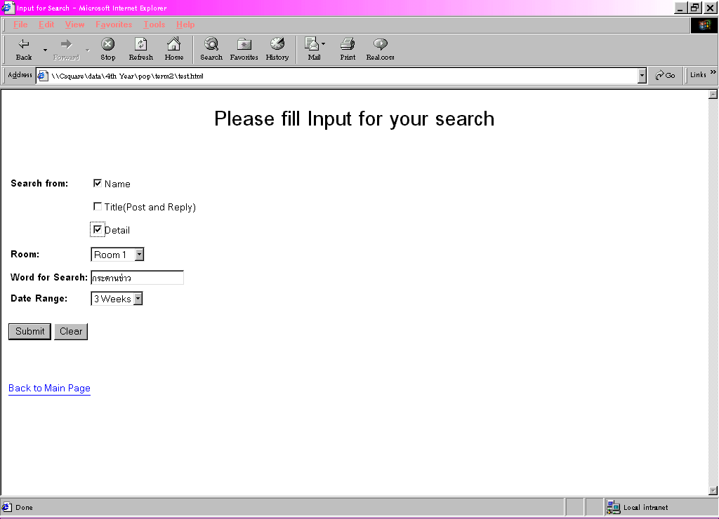
รูปที่ 3-21 แสดงหน้าจอการค้นหาข้อมูลของกระดานข่าว

จากนั้นเมื่อกดปุ่มเพื่อทำการค้นหาแล้ว โปรแกรมก็จะทำการค้นหาข้อมูลจากฐานข้อมูลโดยมีหลักการทำงาน คือจะทำการค้นหาที่ละครั้งคือ ผู้ใช้สามารถเลือกรูปแบบการค้นหาได้หลายรูปแบบ ไม่ว่าจะเป็นจากชื่อ หัวข้อกระทู้ หรือรายละเอียด โปรแกรมก็จะทำการค้นหาที่ละรูปแบบตามข้อมูลที่กรอกเข้ามา จากนั้นก็จะแสดงผลการค้นหาออกมา โดยผลที่ได้นี้แต่ละกระทู้สามารถที่จะเชื่อมโยงไปดูรายละเอียดของแต่ละกระทู้ได้

      - แนวความคิดในการสร้างการค้นหาข้อมูล
การค้นหาข้อมูลชองกระดานข่าวนั้น ต้องการเพิ่มความสะดวกให้กับผู้ใช้งาน ซึ่งผู้ใช้งานสามารถที่จะค้นหาข้อมูลต่างๆได้ โดยใส่คำลงไป และเลือกว่าจะค้นหาแบบใด จากนั้นกระดานข่าวก็จะทำการค้นหาจากฐานข้อมูล แล้วแสดงข้อมูลขึ้นมาบนหน้าจอว่าอยู่ที่ใด หัวข้อกระทู้ใด จากนั้นผู้ใช้ก็สามารถทำงานต่อไปได้ ซึ่งรูปแบบของการค้นหาจะแบ่งออกว่าจะหาจากห้องใด และภายในระยะเวลากี่วันของการใส่ข้อมูลนั้น เพื่อเพิ่มความหลากหลายแก่การค้นหา

      - การทำงานของผู้ดูแลกระดานข่าว ( Administrator )
ในส่วนของสิทธิของผู้ดูแลกระดานข่าวนี้ ในขั้นแรกจะต้องใส่ล๊อกอินกับรหัสผ่านก่อน โดยผู้ที่มีสิทธิที่จะแก้ไขส่วนต่างๆของกระดานข่าวนั้น จะถูกกำหนดโดยผู้ดูแลอีกทีหนึ่ง ( ในตอนสร้างกระดานข่าวเริ่มแรกจะสร้างผู้ใช้มาให้ 1 คน โดยมีสิทธิทุกอย่างในการแก้ไขกระดานข่าว และสามารถเลือกให้ผู้ใช้คนอื่นสามารถที่จะมีสิทธิได้เช่นกัน ) จากนั้นเมื่อทำการใส่ล๊อกอินและรหัสผ่านเรียบร้อยแล้ว ถ้ารหัสผ่านถูกต้องก็จะสามารถที่จะแก้ไขกระดานข่าวได้ตามคุณสมบัติดังต่อไปนี้

      - การลบกระทู้ ( Delete Post or Reply )
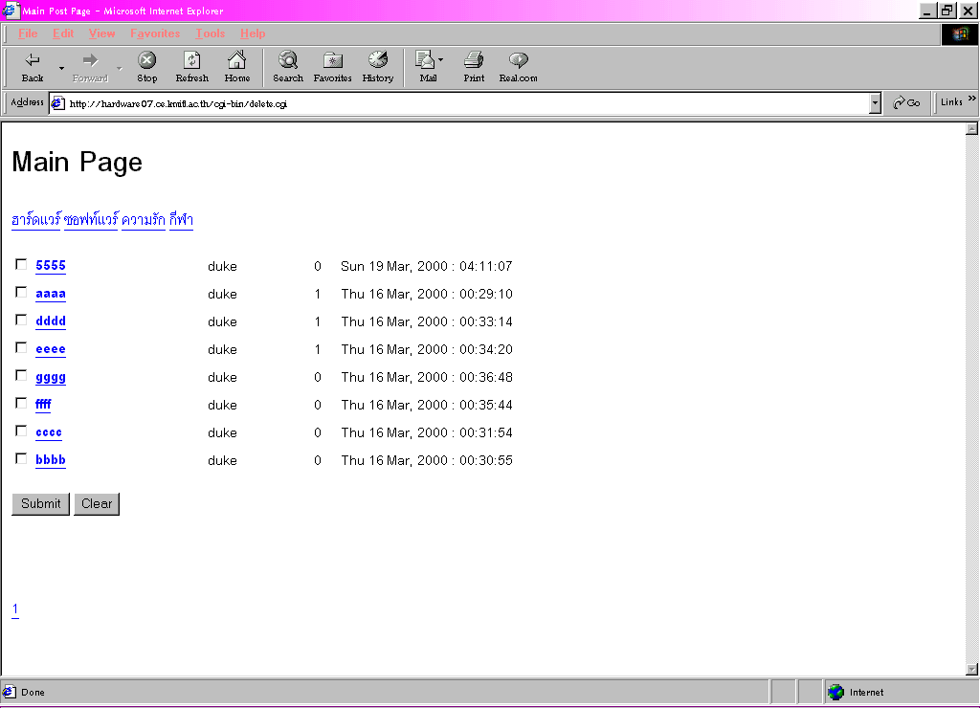
เมื่อผู้ดูแลกระดานข่าวทำการเลือกที่จะลบกระทู้ โปรแกรมจะเข้าสู่หน้าจอคล้ายๆกับหน้าจอหลัก แต่จะต่างกันตรงที่ ด้านหน้าของแต่ละกระทู้จะมีช่องให้เลือกที่จะลบได้ ในกรณีที่ผู้ดูแลกระดานข่าวต้องการที่จะลบกระทู้ แต่ถ้าผู้ดูแลกระดานข่าวต้องการที่จะลบการตอบกระทู้ ก็ทำได้โดยเลือกหัวข้อกระทู้นั้นๆ เพื่อไปดูรายละเอียดของการตอบกระทู้ที่จะลบ จากนั้นก็เลือกการตอบกระทู้ที่จะทำการ

รูปที่ 3-22 แสดงหน้าจอการลบกระทู้

ลบ เมื่อผู้ดูแลกระดานข่าวกดปุ่มยืนยันทำการลบ โปรแกรมจะให้ผู้ดูแลกระดานข่าวยืนยันอีกครั้ง จากนั้นโปรแกรมก็จะทำการลบข้อมูลของกระทู้ที่ได้เลือกออกจากฐานข้อมูล และจัดเรียงลำดับการแสดงผลของกระทู้บนหน้าจอใหม่ แล้วก็จะกลับสู่หน้าจอให้ผู้ดูแลกระดานข่าวเลือกกระทู้ที่จะลบอีกครั้ง

      - แนวความคิดในการสร้างการลบกระทู้
ผู้ดูแลกระดานข่าวสามารถที่จะลบหัวข้อกระทู้ได้ โดยหน้าจอจะแสดงหัวข้อกระทู้ต่างๆเรียงกันขึ้นมา หากต้องการลบก็สามารถทำได้อย่างสะดวก เพราะเป็นช่องให้คลิกลงไป และสามารถที่จะลบหลายๆอันพร้อมกันได้ เมื่อกดตกลงแล้วก็จะถามยืนยัน

      - การกำหนดค่าต่างๆของห้องกระทู้ ( Room Configuration )
ผู้ดูแลกระดานข่าวสามารถที่จะแก้ไขค่าต่างของห้องกระทู้ได้ดังนี้คือ
1. ลบห้องกระทู้ เมื่อผู้ดูแลกระดานข่าวเลือกที่จะลบห้องกระทู้ โปรแกรมจะเข้าหน้าที่แสดงรายชื่อห้องกระทู้ที่สามารถลบได้ จากนั้นเมื่อผู้ดูแลกระดานข่าวเลือกห้องที่จะลบแล้ว โปรแกรมจะแสดงรายชื่อห้องที่ผู้ดูแลกระดานข่าวได้เลือกที่จะลบไว้แล้วให้ยืนยันอีกทีหนึ่ง เมื่อผู้ดูแลกระดานข่าวยืนยันเรียบร้อยแล้ว โปรแกรมจะทำการลบห้องกระทู้โดยมีหลักการทำงานดังนี้
- ลบกระทู้ที่อยู่ภายในห้องกระทู้นั้นทั้งหมด
- ลบห้องกระทู้นั้นออกจากฐานข้อมูล
- แก้ไขข้อมูลจำนวนห้อง ในฐานข้อมูล
จากนั้นก็จะเข้าสู่หน้าจอ ให้เลือกการทำงานของผู้ดูแลกระดานข่าวอีกครั้ง
2. เพิ่มห้องกระทู้ เมื่อผู้ดูแลกระดานข่าวเลือกที่จะ เพิ่มกระดานข่าวแล้ว โปรแกรมจะเข้าสู่หน้าจอให้ผู้ดูแลกระดานข่าวป้อนชื่อห้องกระทู้ จากนั้นก็จะมีการทำงานดังนี้
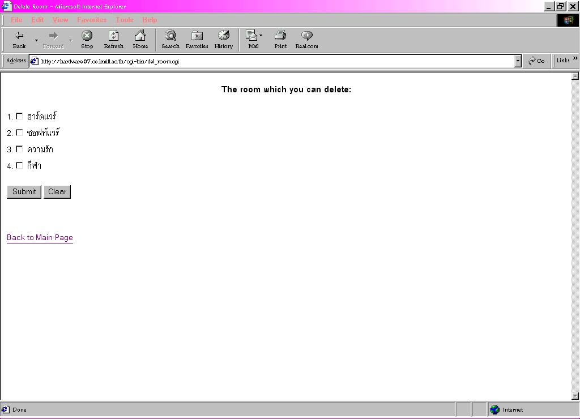
รูปที่ 3-23 แสดงหน้าจอการลบห้องกระทู้

- ตรวจสอบว่าชื่อห้องกระทู้ซ้ำกับที่มีอยู่หรือไม่หากซ้ำก็จะให้ตั้งชื่อใหม่
- ถ้าชื่อไม่ซ้ำก็จะเพิ่มชื่อห้องกระทู้ใหม่เข้าฐานข้อมูล และทำการแก้ไขข้อมูลจำนวนห้องในฐานข้อมูล
จากนั้นก็จะเข้าหน้าจอให้เลือกการทำงานใหม่อีกครั้ง
3. เปลี่ยนชื่อห้องกระทู้ เมื่อผู้ดูแลกระดานข่าวเลือกที่จะเปลี่ยนห้องกระทู้ โปรแกรมจะแสดงรายชื่อห้องกระทู้ทั้งหมด พร้อมทั้งสามารถให้ผู้ดูแลกระดานข่าวสามารถแก้ไขชื่อได้ เมื่อผู้ดูแลกระดานข่าวทำการแก้ไขชื่อห้องกระทู้ แล้วกดปุ่มเพื่อยืนยันการแก้ไขแล้ว โปรแกรมก็จะไปทำการเปลี่ยนชื่อห้องในฐานข้อมูล หลังจากนั้นก็จะเข้าหน้าจอให้เลือกการทำงานใหม่
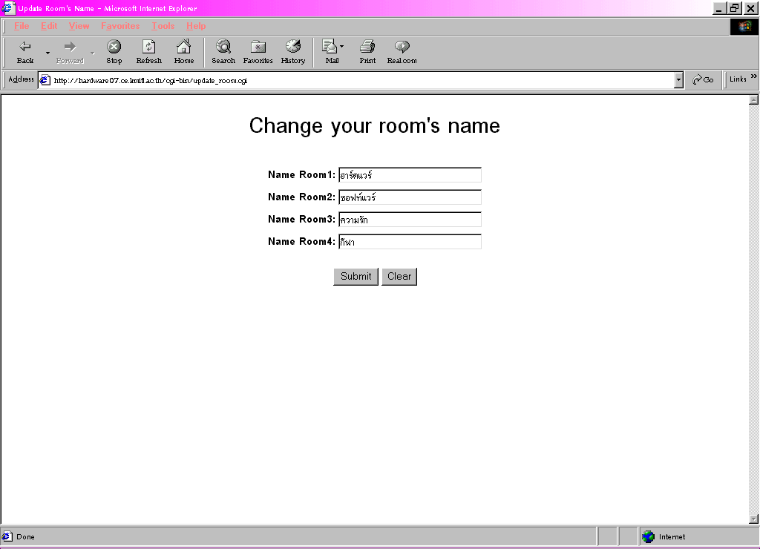
รูปที่ 3-24 แสดงหน้าจอการแก้ไขชื่อห้องกระทู้

      - การกำหนดค่าต่างๆของผู้ใช้ ( User Configuration )
ผู้ดูแลกระดานข่าวสามารถที่จะแก้ไขส่วนต่างๆที่เกี่ยวกับผู้ใช้ได้ดังนี้
1. เพิ่มสิทธิผู้ใช้ให้แก้ไขกระดานข่าวได้ ( Add to Adminstrator Group ) เมื่อผู้ดูแลกระดานข่าวเลือกการทำงานนี้ โปรแกรมจะแสดงรายชื่อผู้ใช้ในกระดานข่าวทั้งหมดที่สามารถเพิ่มสิทธิได้ จากนั้นเมื่อผู้ดูแลกระดานข่าวเลือกผู้ใช้ที่ต้องการแล้วกดปุ่มยืนยันแล้ว โปรแกรมก็จะไปเพิ่มฟิลด์เพื่อแสดงว่าผู้ใช้คนนี้มีสถานะเป็นผู้ดูแลระบบ หลังจากนี้ผู้ใช้คนนี้ก็จะสามารถแก้ไขกระดานข่าวได้ โดยใช้ล๊อกอินและรหัสผ่านเดิมของตนเอง
2. ลบสิทธิการแก้ไขกระดานข่าวของผู้ใช้ ( Remove from Adminstrator Group ) เมื่อผู้ดูแลกระดานข่าวเลือกที่จะลบสิทธิของผู้ใช้ โปรแกรมก็จะแสดงรายชื่อผู้ใช้ที่มีสิทธิทั้งหมดเพื่อให้ผู้กระดานข่าวเลือก หลังจากนั้นก็จะให้ผู้ดูแลกระดานข่าวยืนยันอีกครั้ง แล้วโปรแกรมก็จะทำการลบสิทธิ โดยลบฟิลด์ที่แสดงถึงสิทธิออก
3. ลบชื่อผู้ใช้ออกจากสมาชิกของกระดานข่าว ในกรณีที่ผู้ใช้บางคนอาจจะมีพฤติกรรมที่ไม่เหมาะสม ผู้ดูแลกระดานข่าวสามารถที่จะลบชื่อผู้ใช้คนนั้นออกจากสมาชิกได้ โดยเลือกการทำงานดังกล่าว หลังจากนั้น โปรแกรมก็จะแสดงรายชื่อผู้ใช้ทั้งหมด

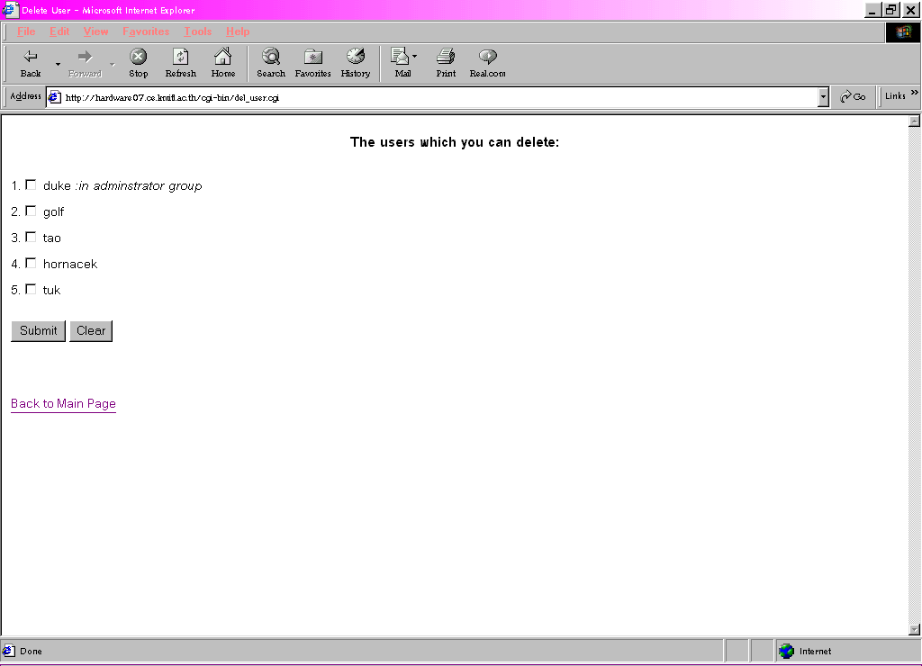
รูปที่ 3-25 แสดงหน้าจอการลบผู้ใช้ออกจากสมาชิก

เมื่อผู้ดูแลกระดานข่าวเลือกผู้ใช้ที่จะลบแล้ว โปรแกรมจะให้ยืนยันการลบอีกครั้ง หลังจากนั้นโปรแกรมก็จะทำการลบผู้ใช้คนนั้นออกจากฐานข้อมูล และแก้ไขข้อมูลจำนวนผู้ใช้ในฐานข้อมูล

      - แนวความคิดในการสร้างการกำหนดค่าต่างๆของผู้ใช้
ผู้ดูแลกระดานข่าวสามารถที่จะกำหนดค่าต่างๆของผู้ใช้ได้ เนื่องจากแนวความคิดว่า สิทธิของผู้ดูแลกระดานข่าวทุกคนเท่าเทียมกันหมด และมีสิทธิเหนือผู้ใช้งานกระดานข่าวทั่วไป ดังนั้นจึงให้ผู้ดูแลกระดานข่าวจัดการ เพิ่มสิทธิ ลดสิทธิ และลบสมาชิกทั่วไปได้ โดยไม่ต้องใส่รหัสอื่นๆอีก ผู้ดูแลกระดานข่าวสามารถที่จะเลือกสมาชิกทั่วไปคนใดก็ได้ ให้เข้ามาเป็นผู้ดูแลกระดานข่าวตามความเหมาะสม และสามารถลดสิทธิของผู้ดูแลกระดานข่าวให้ไปเป็นสมาชิกทั่วไปก็ได้ อีกทั้งยังสามารถถอนสมาชิกออกไปจากกระดานข่าวเลยก็ได้

      - การกำหนดจำนวนกระทู้ที่ให้แสดงต่อหน้า
ผู้ดูแลกระดานข่าวสามารถที่จะกำหนดจำนวนกระทู้ที่ให้แสดงต่อหน้าได้ตามความเหมาะสม โดยเมื่อผู้ดูแลกระดานข่าวเปลี่ยนจำนวนเรียบร้อยแล้ว โปรแกรมก็จะไปแก้ไขค่าในฐานข้อมูลอีกทีหนึ่ง ซึ่งค่านี้ทุกครั้งที่โปรแกรมจะแสดงกระทู้ โปรแกรมจะต้องไปดูเพื่อให้รู้ว่าจะต้องแสดงเป็นจำนวนกี่กระทู้ต่อหน้า

      - แนวความคิดในการสร้างการกำหนดจำนวนกระทู้ที่ให้แสดงต่อหน้า
ผู้ดูแลกระดานข่าวสามารถกำหนดจำนวนกระทู้ที่ให้แสดงต่อหน้าได้เพื่อให้ข้อความต่างๆของกระทู้ที่แสดงขึ้นมาบนหน้าจอเป็นไปอย่างเหมาะสม ไม่มากหรือน้อยจนเกินไป อีกทั้งยังเป็นผลดีต่อความเร็วในการทำงานของระบบด้วย

      - ห้องกระทู้
ห้องกระทู้จะเป็นห้องที่มีไว้เพื่อเก็บกระทู้ให้เป็นหมวดหมู่ เพื่อเวลาที่ผู้ใช้บางคนที่อาจจะสนใจกระทู้ในหมวดหัวข้อแค่บางหมวด สามารถที่จะเลือกกระทู้ดูได้โดยไม่ต้องเสียเวลา โดยห้องกระทู้นี้ผู้ดูแลกระดานข่าวสามารถที่จะกำหนดค่าต่างๆได้ตามที่ได้กล่าวมาแล้ว ในส่วนล่างของห้องกระทู้ ถ้าห้องนั้นมีจำนวนกระทู้เกินที่จะแสดงได้ต่อหน้าที่ได้กำหนดเอาไว้ ก็จะมีหน้าต่อไปให้เลือกอ่านอีก

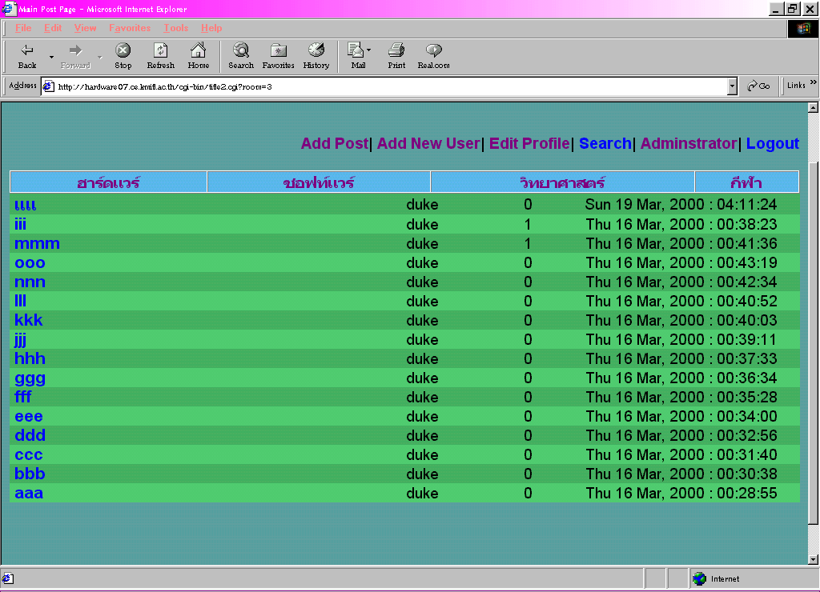
รูปที่ 3-26 แสดงห้องกระทู้และกระทู้ที่อยู่ในห้องกระทู้นั้น

      - แนวความคิดในการสร้างห้องกระทู้
ห้องกระทู้ที่สร้างขึ้นมานั้นจะแบ่งประเภทออกเป็นประเภทต่างๆตามห้อง ทำให้สามารถเลือกห้องที่ตัวเองสนใจและเข้าไปดูข้อมูลได้ และแต่ละห้องจะมีหัวข้อกระทู้เรียงกันลงมา หากต้องการดูข้อมูลของกระทู้ใดก็เลือกเข้าไปดูได้ ซึ่งหัวข้อกระทู้แต่ละหัวข้อจะมีรายละเอียดบอกเอาไว้ ว่าสมาชิกคนใดเป็นคนตั้ง และตั้งขึ้นมาเมื่อใด

      - โฮมเพจส่วนตัว ( Personal Homepage )
โฮมเพจส่วนตัวนี้เป็นเสมือนโปรแกรมช่วยสร้างโฮมเพจอย่างง่าย เพื่อให้ผู้ใช้สามารถโฮมเพจของตนเองได้โดยที่ไม่ต้องมีความรู้ในการสร้างโฮมเพจ โดยโฮมเพจนี้จะเป็นโฮมเพจที่สร้างไว้สำหรับโปรแกรมกระดานข่าวนี้โดยเฉพาะ ถ้าผู้ใช้คนใดไม่มีโฮมเพจที่อื่นก็สามารถที่จะสร้างโฮมเพจที่นี่ได้ เพื่อให้คนอื่นเข้ามาดูข้อมูลต่างๆของตนเองได้ สำหรับขั้นตอนการสร้างโฮมเพจมีขั้นตอนดังต่อไปนี้
ในขั้นแรกให้ผู้ใช้ล็อกอินเข้าระบบก่อน หลังจากนั้นถ้าจะเริ่มทำการสร้างโฮมเพจก็ให้คลิกปุ่ม Create Homepage โปรแกรมจะให้เริ่มจากการให้เลอกรูปแบบของพื้นหลังก่อน โดยจะสามารถที่จะสร้างได้จาก 3 รูปแบบคือ
- เลือกจากสีพื้นฐาน เช่น สีแดง สีม่วง สีเหลือง เป็นต้น
- เลือกจากพื้นฐานหลังที่มีมาให้เลือก โปรแกรมจะได้เตรียมรูปแบบพื้นหลังมาให้ผู้ใช้เลือกที่จะใช้ได้ โดยผู้ใช้ก็สามารถที่จะคลิกเลือกดูตัวอย่างของพื้นหลังนั้นได้ด้วย
- เลือกจากรหัสสี โดยรหัสสีจะเป็นรหัสสีของเลขฐาน 16 จำนวน 6 หลัก โดย 2 หลักแรกเป็นสีแดง 2 หลักต่อมาเป็นสีเขียว และ 2 หลักสุดท้ายเป็นสีน้ำเงิน

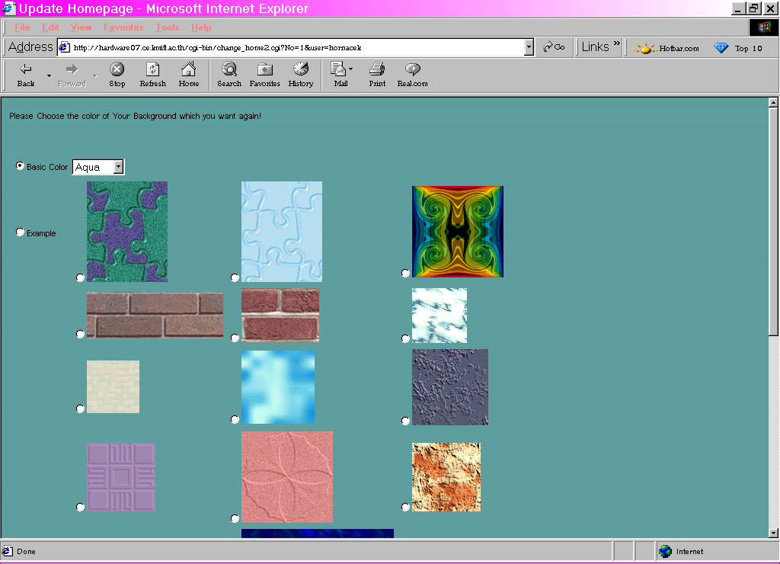
รูปที่ 3-27 แสดงหน้าจอการเลือกรูปแบบพื้นหลังโฮมเพจ

หลังจากเลือกรูปแบบพื้นหลังเสร็จแล้วก็จะมีรายการให้ผู้ใช้เลือกว่าจะทำการสร้างตัวอักษรหรือว่าจะใส่รูปภาพเข้าไปในโฮมเพจ ถ้าเลือกที่จะสร้างตัวอักษรโปรแกรมก็จะให้ใส่รูปแบบตัวอักษรว่าจะให้เป็นอย่างไร ให้เลือกว่าจะให้ตัวอักษรนั้นเชื่อมโดยไปยังเวปไหนได้หรือไม่ และเลือกว่าหลังจากสร้างตัวอักษรแล้วจะให้มีการเว้นบรรทัดหรือไม่ แต่ถ้าผู้ใช้เลือกที่จะใส่รูปภาพโปรแกรมก็จะให้ใส่ชื่อไฟล์รูปภาพที่จะทำการ upload เข้าไปหลังจากนั้นก็จะให้กำหนดรูปแบบต่างๆของรูปภาพนั้น ในส่วนนี้จะคล้ายๆกับของการสร้างตัวอักษร เมื่อสร้างเสร็จ 1 ครั้ง โปรแกรมก็จะถามว่าจะสร้างต่อหรือจะ Save คือ หยุดการสร้างแล้วนั่นเอง ถ้าเลือกจะสร้างต่อโปรแกรมจะกลับเข้าสู่เมนูอีกครั้งว่าจะสร้างตัวอักษรหรือจะใส่รูปภาพ ถ้าเลือก Save ก็เป็นอันเสร็จการสร้างโฮมเพจส่วนตัว
- การเพิ่มตัวอักษรหรือรูปภาพ
การเพิ่มตัวอักษรหรือรูปภาพจะเป็นการทำงานของผู้ใช้ที่ได้เคยสร้างโฮมเพจไว้แล้ว โดยจะสามารถทำงานได้โดยคลิกที่ Create Homepage เหมือนกัน แต่โปรแกรมจะเข้าสู่หน้าจอเมนูให้เลือกว่าจะใส่ตัวอักษรหรือใส่รูปภาพ หลังจากนั้นวิธีใช้ก็จะเหมือนกันกับการสร้างโฮมเพจใหม่ทุกประการ
- การแก้ไขข้อมูลโฮมเพจ

เมื่อผู้ใช้ทำการสร้างโฮมเพจแล้ว แล้วต้องการจะทำการแก้ไขข้อมูลบางส่วนที่เราได้สร้างไปก็สามารถทำได้โดย ให้คลิกที่ชื่อของผู้ใช้ที่ต้องการจะทำการแก้ไขหลังจากนั้นโปรแกรมจะให้ใส่รหัสผ่านของผู้ใช้คนนั้น หลังจากนั้นถ้าผู้ใช้กรอกรหัสถูกต้องโปรแกรมก็จะมีส่วนต่างๆของโฮมเพจที่ได้เคยสร้างไว้มาให้เลือกว่าจะทำการแก้ไขส่วนไหน ไม่ว่าจะเป็นรูปแบบพื้นหลัง ตัวอักษรหรือรูปภาพก็ตาม เมื่อเลือกเสร็จแล้วก็สามารถทำการแก้ไขรูปแบบต่างๆได้ตามที่ต้องการ ซึ่งจะมีให้เลือกอยู่ 2 แบบก็คือ Delete Object หรือ Update Object โดยที่ Delete Object จะเป็นการลบส่วนนั้นออกไป ส่วน Update Object จะเป็นการเปลี่ยนแปลงรูปแบบของส่วนที่เราเลือก จะคล้ายๆกับตอนที่เราสร้างส่วนนั้นในครั้งแรก จากนั้นโปรแกรมก็จะทำการ Save ข้อมูลให้ใหม่โดยอัตโนมัติ
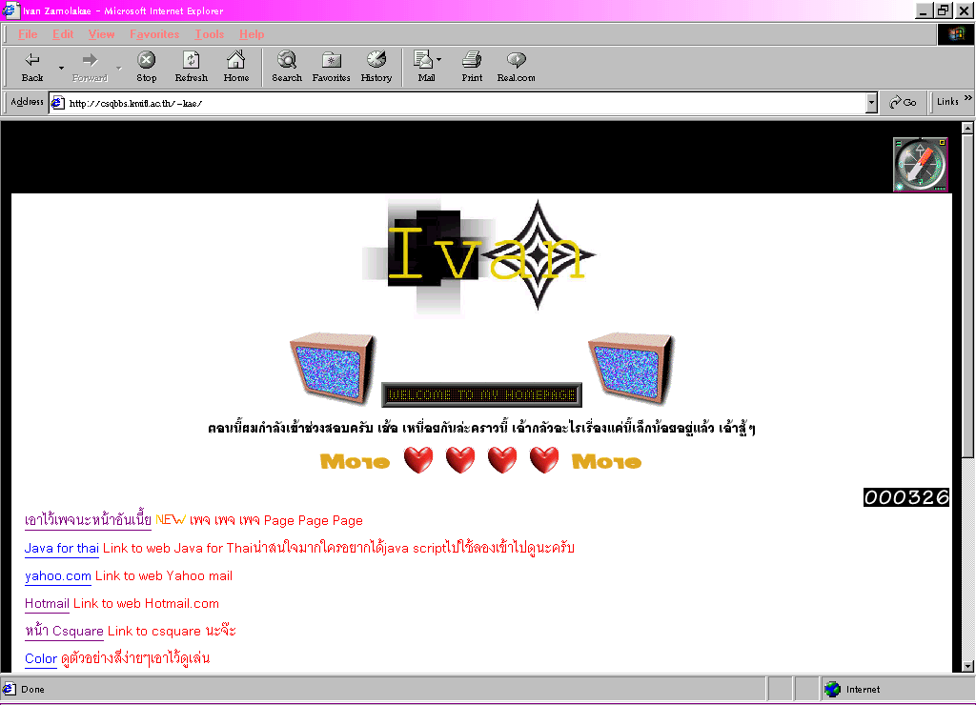
รูปที่ 3-28 แสดงหน้าจอตัวอย่างของโฮมเพจส่วนตัวของผู้ใช้

      - แนวความคิดในการสร้างโฮมเพจส่วนตัว
โฮมเพจส่วนตัวนี้ เพื่อเพิ่มความสะดวกสบายให้กับสมาชิกโดยที่สมาชิกของกระดานข่าวสามารถที่จะสร้างโฮมเพจของตัวเองขึ้นมาได้ โดยไม่จำเป็นจะต้องมีความรู้เกี่ยวกับการสร้างโฮมเพจ หรือการทำงานของโปรแกรมอื่นๆ เพียงแค่เลือกพื้นหลังจากที่สร้างขึ้นไว้ให้ และใส่ข้อความลงไป เลือกรูปแบบต่างๆ และใส่รูปภาพลงไป ก็จะได้โฮมเพจของตัวเองขึ้นมา นอกจากนี้ยังสามารถที่จะแก้ไขได้ด้วย

